Angular Getting Started

1. Course OverView:   
   Hiểu và sử dụng các thành phần sau trong Angular:  
   a. Components  
   b. Templates, data binding, directives  
   c. Services and Dependency Injection  
   d. Http và Observables  
   e. Navigation và Routing  
   f. Angular CLI
2. Introduction
3. Components  
   Component:   
   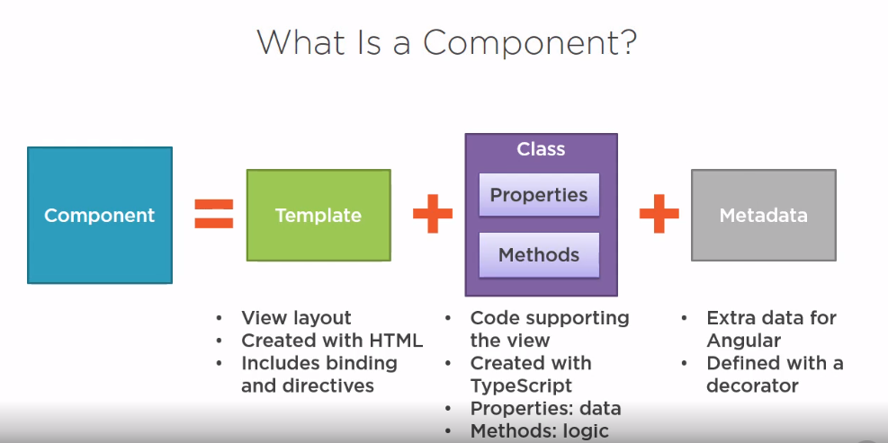File Typescript:   
   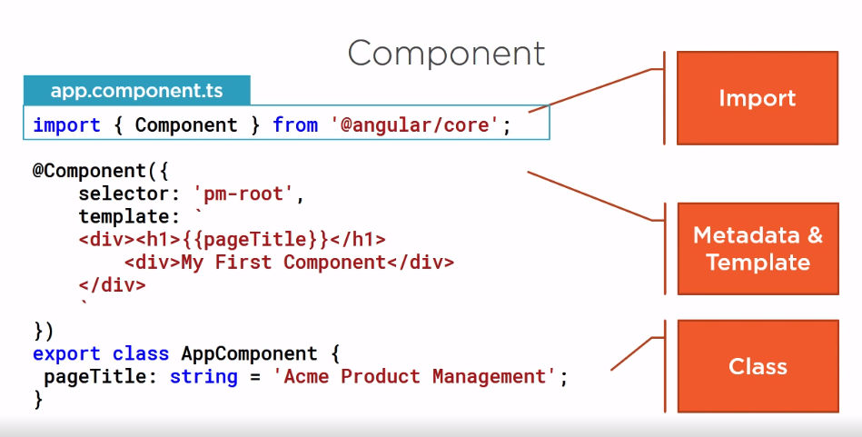  
   MetaData:   
   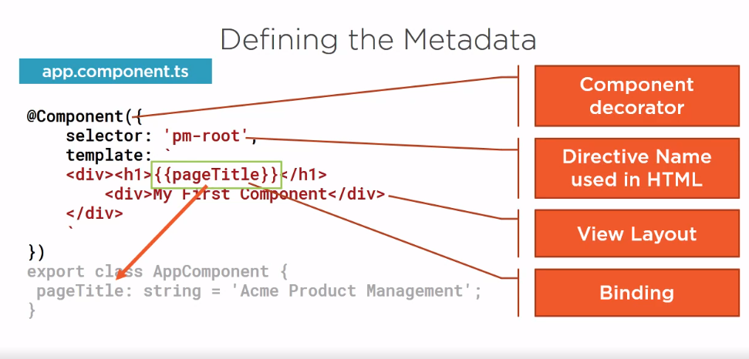  
   Import Module:   
   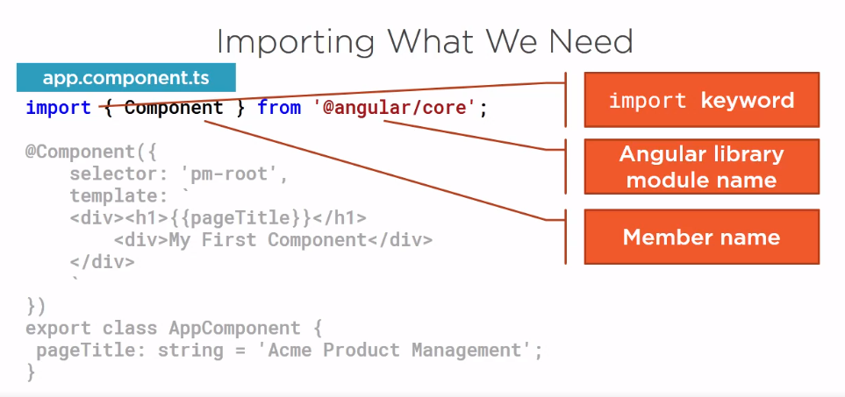
4. Templates, Interpolation, Directives  
   Interpolation  
   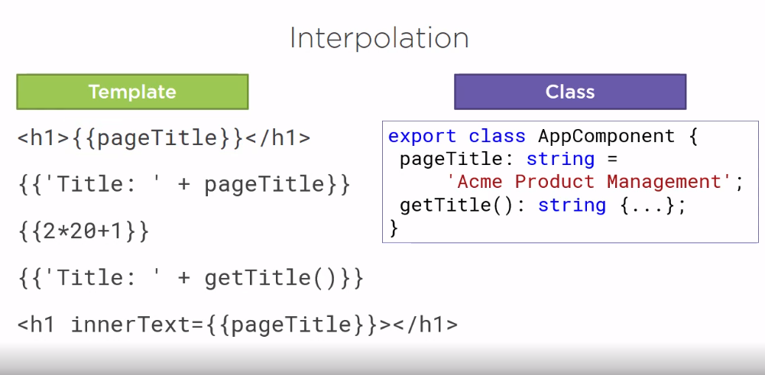  
   Directive: Có thể hiểu nó như là một thành phần hoặc một thuộc tính HTML tuỳ chỉnh mà ta sử dụng để tăng sức mạnh và mở rộng HTML của mình:  
    + Custom Directive:   
    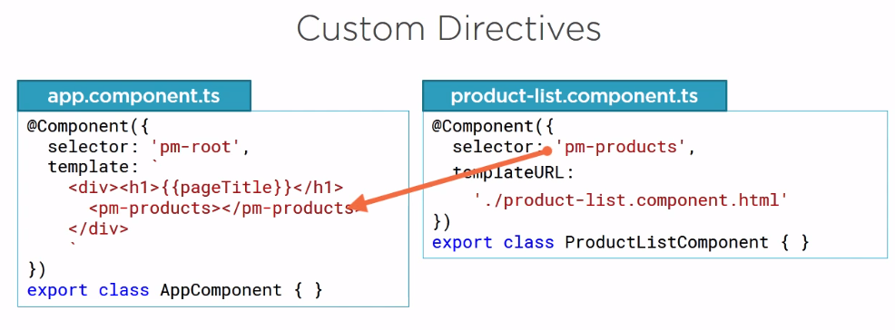  
     
    +Built-in Directive:  
   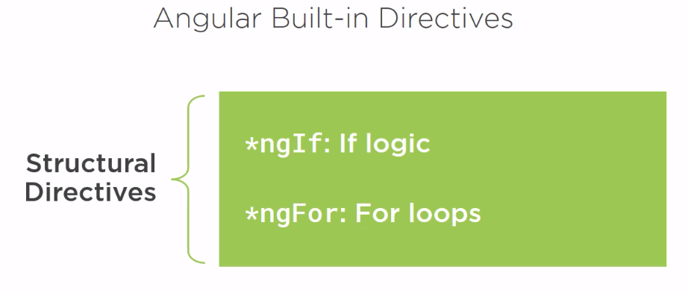
5. Data Binding  
   